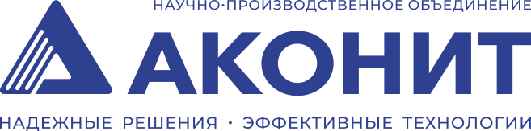

АО «НПО «Аконит»
ИНН 3525116280
160004, Россия,
Вологда, ул. Ударников, д. 34
+7 (8172) 20 90 15
www.npoakonit.ru

исх. № ____________________
от «___» _____________ 20__ г.

Уважаемые партнеры!

НПО «Аконит» приглашает посетить стенд компании 1.С2 в павильоне №1 на 31-й Международной специализированной выставке технологий горных разработок «Уголь России и майнинг-2023». Выставка пройдет с 6 по 9 июня в Новокузнецке, в МВЦ «Кузбасская ярмарка» (РФ, Кемеровская обл., г. Новокузнецк, ул. Автотранспортная, 51)

В этом году НПО «Аконит» представит оборудование и технические решения, в том числе импортозамещающие. Посетители выставки смогут познакомиться с технологией изготовления высоконагруженных барабанов для тяжелых условий эксплуатации и новинками – роликами конвейерными тяжелой серии.

Специалисты компании расскажут гостям выставки об оборудовании и решениях для работы в шахтах и карьерах, реализованных проектах в горнодобывающей отрасли. Департамент инжиниринга представит решения для комплексных задач в отрасли – поставки технологического оборудования для дробильно-доставочных комплексов, включая СМР и пусконаладочные работы.

Забронировать время встречи можно по электронной почте mail@npoakonit.ru или связавшись с вашим руководителем проектов. Для посещения выставки необходимо пройти регистрацию на сайте выставки.

До встречи на нашем стенде!

